PRD – Thuyết Minh Đa Ngôn Ngữ | v2.0 | Tháng 4/2026
PRODUCT REQUIREMENTS DOCUMENT
Phố Ẩm Thực Vĩnh Khánh
Hệ Thống Thuyết Minh Du Lịch Đa Ngôn Ngữ

1. TỔNG QUAN SẢN PHẨM

1.1 Mô Tả Sản Phẩm
Thuyết Minh Dạo Ngôn Ngữ là một hệ thống thông tin du lịch thông minh cho phép khách du lịch khám phá các địa điểm (Point of Interest – POI) xung quanh vị trí hiện tại của họ, nghe thuyết minh tự động bằng nhiều ngôn ngữ khác nhau thông qua công nghệ Text-to-Speech (TTS).
Hệ thống bao gồm ba ứng dụng phối hợp nhau:
• Tourist App (Android/MAUI): Ứng dụng di động dành cho khách du lịch
• Admin App (Windows Forms): Công cụ quản trị hệ thống
• POI Owner App (Windows Forms): Công cụ cho chủ địa điểm

1.2 Mục Tiêu Sản Phẩm
Mục Tiêu | Mô Tả | Ưu Tiên
Trải nghiệm đa ngôn ngữ | Khách du lịch quốc tế nghe thuyết minh bằng ngôn ngữ mẹ đẻ | P0
Khám phá theo vị trí | Hiển thị POI gần người dùng trong bán kính tùy chỉnh | P0
Quản lý nội dung | Admin kiểm duyệt và phê duyệt POI từ chủ địa điểm | P0
Cộng đồng địa phương | Chủ địa điểm tự đăng ký và quản lý thông tin | P1
Hỗ trợ 10 ngôn ngữ | Việt, Anh, TBN, Pháp, Đức, Nhật, Trung, Hàn, Thái, Indonesia | P1

2. BỐI CẢNH & VẤN ĐỀ CẦN GIẢI QUYẾT

2.1 Vấn Đề Hiện Tại
• Rào cản ngôn ngữ: Biển hiệu, thuyết minh chủ yếu bằng tiếng địa phương
• Thiếu thông tin real-time: Khó tìm được quán ăn, điểm tham quan gần vị trí hiện tại
• Trải nghiệm không liên tục: Phải tra cứu nhiều ứng dụng khác nhau
• Chủ địa điểm khó tiếp cận: Không có kênh trực tiếp để giới thiệu địa điểm

2.2 Đối Tượng Người Dùng
Persona | Mô Tả | Nhu Cầu Chính
🧳 Khách du lịch quốc tế | Người nước ngoài đến Việt Nam, không rành tiếng Việt | Nghe thuyết minh bằng ngôn ngữ mẹ đẻ, tìm POI gần nơi đứng
🇻🇳 Khách du lịch nội địa | Người Việt du lịch trong nước, muốn khám phá địa điểm mới | Tìm quán ăn, địa điểm thú vị gần vị trí, đọc mô tả chi tiết
🏪 Chủ địa điểm (POI Owner) | Chủ quán ăn, café, di tích muốn quảng bá địa điểm | Đăng ký POI, cập nhật thông tin, theo dõi trạng thái duyệt
👨‍💼 Quản trị viên (Admin) | Nhân viên quản lý hệ thống | Kiểm duyệt POI, quản lý người dùng, xem thống kê

3. YÊU CẦU CHỨC NĂNG

3.1 Tourist App
ID | Tính Năng | Mô Tả | Ưu Tiên
FR-T01 | Hiển thị bản đồ | Tích hợp Google Maps, hiển thị bản đồ tương tác | P0
FR-T02 | Vị trí hiện tại | Xác định vị trí người dùng (GPS thực hoặc giả lập) | P0
FR-T03 | POI nearby | Tìm và hiển thị POI gần vị trí bằng Haversine | P0
FR-T04 | Thuyết minh TTS | Dịch nội dung POI và đọc to bằng Text-to-Speech | P0
FR-T05 | Chọn ngôn ngữ | Dropdown chọn ngôn ngữ từ danh sách 10 ngôn ngữ hỗ trợ | P0
FR-T06 | Gallery hình ảnh | Xem carousel/grid hình ảnh của POI từ POIMedia | P1
FR-T07 | GPS thực | Sử dụng GPS thiết bị thay cho vị trí giả lập | P1
FR-T08 | Lọc danh mục | Lọc POI theo loại: Restaurant, Cafe, Shop, Heritage,... | P1

3.2 Admin App
ID | Tính Năng | Mô Tả | Ưu Tiên
FR-A01 | Đăng nhập Admin | Xác thực tài khoản Admin với BCrypt hash verification | P0
FR-A02 | Duyệt yêu cầu POI | Xem danh sách request Pending, Approve/Reject với lý do | P0
FR-A03 | Quản lý POI (CRUD) | Thêm/Sửa/Xóa POI trực tiếp, không cần qua approval | P0
FR-A04 | Dashboard thống kê | Xem số POI, Tourist online, request chờ, bản đồ Tourist GPS | P0
FR-A05 | Xem Audit Logs | Lịch sử toàn bộ thao tác quan trọng trong hệ thống | P1

3.3 POI Owner App
ID | Tính Năng | Mô Tả | Ưu Tiên
FR-P01 | Đăng ký tài khoản | Form đăng ký mới với email, username, password, BCrypt hash | P0
FR-P02 | Đăng nhập | Xác thực tài khoản POI Owner, load danh sách POI & request | P0
FR-P03 | Tạo yêu cầu thêm POI | Form đăng ký địa điểm, submit → tạo ApprovalRequest Pending | P0
FR-P04 | Theo dõi trạng thái | Xem badge Pending/Approved/Rejected, lý do từ chối nếu có | P0
FR-P05 | Upload hình ảnh | Upload ảnh JPG/PNG cho POI, lưu vào bảng POIMedia | P1
FR-P06 | Chỉnh sửa / Xóa POI | Cập nhật thông tin POI của mình (cần duyệt lại), hoặc xóa POI | P1

4. KIẾN TRÚC HỆ THỐNG

4.1 Stack Công Nghệ
Loại | Công Nghệ | Phiên Bản | Ghi Chú
Framework | .NET MAUI | .NET 8 | Tourist App (Android)
Framework | Windows Forms | .NET 8 | Admin & POI Owner App
Database | SQL Server | 2016+ | Lưu trữ chính
ORM | Entity Framework Core | 8.x | Data access layer
Maps | Google Maps SDK | Latest | Bản đồ trong Tourist App
Translation | MyMemory / Google Translate API | v3 | Dịch đa ngôn ngữ
TTS | .NET MAUI TextToSpeech | Built-in | Đọc thuyết minh
Security | BCrypt.Net | 4.x | Mã hóa mật khẩu

4.2 Sơ Đồ Database
Bảng | Mô Tả | Các Cột Chính
Users | Tài khoản hệ thống | UserID, Username, PasswordHash, Email, Role, CreatedAt
PointsOfInterest | Địa điểm du lịch | POIID, POIName, Description, Latitude, Longitude, Radius, Category, OwnerID, IsApproved
POITranslations | Bản dịch POI | TranslationID, POIID, LanguageCode, TranslatedName, TranslatedDescription
POIApprovalRequests | Yêu cầu phê duyệt | RequestID, POIID, Status, ReviewedBy, ReviewedAt, RejectionReason
POIMedia | Hình ảnh POI | MediaID, POIID, MediaType, MediaURL, UploadedAt
Languages | Ngôn ngữ hỗ trợ | LanguageID, LanguageCode, LanguageName, NativeName
AuditLogs | Lịch sử hoạt động | LogID, UserID, Action, EntityType, EntityID, Timestamp
UserPreferences | Tùy chọn cá nhân | PreferenceID, UserID, PreferenceKey, PreferenceValue

5. USECASE DIAGRAM TỔNG QUAN
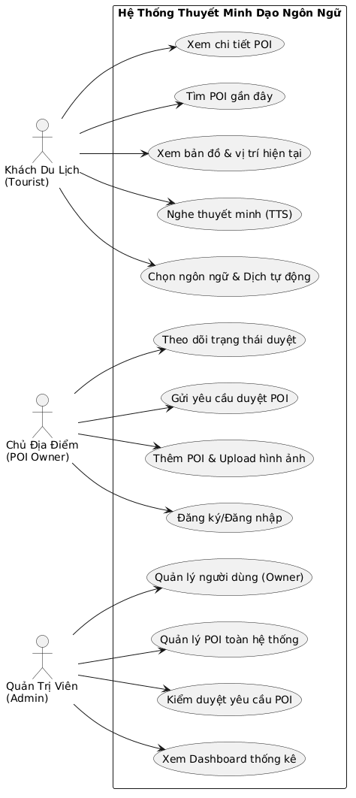

6. TOURIST APP – ĐẶC TẢ, SEQUENCE & ACTIVITY
Mỗi chức năng bên dưới bao gồm: Đặc tả Use Case → Sequence Diagram → Activity Diagram.

6.1 UC01 – Khởi động ứng dụng
UC01 - Khởi động ứng dụng
Mã use case | UC01
Tên use case | Khởi động ứng dụng
Tác nhân | Khách du lịch (Tourist)
Mô tả | Khi mở app, hệ thống kiểm tra kết nối DB, tải danh sách vị trí giả lập và ngôn ngữ hỗ trợ, sau đó tìm POI gần vị trí mặc định.
Tiền điều kiện | Thiết bị Android đã cài ứng dụng. SQL Server đang chạy và có thể kết nối.
Hậu điều kiện | Giao diện bản đồ và picker ngôn ngữ hiển thị đầy đủ. Danh sách POI gần vị trí mặc định được tải lên.
Luồng sự kiện chính
Bước 1 | User mở ứng dụng trên thiết bị.
Bước 2 | Hệ thống gọi CheckDbConnectionAsync() kiểm tra kết nối DB.
Bước 3 | Hệ thống hiện badge xanh "ACTIVE" nếu kết nối thành công.
Bước 4 | Hệ thống gọi GetPredefinedLocationsAsync() tải danh sách vị trí giả lập.
Bước 5 | Hệ thống gọi GetAvailableLanguagesAsync() tải danh sách ngôn ngữ từ DB.
Bước 6 | Hệ thống gọi SearchPoisAsync() tìm POI gần vị trí mặc định.
Bước 7 | Giao diện bản đồ, picker vị trí và picker ngôn ngữ hiển thị đầy đủ.
Luồng sự kiện thay thế / ngoại lệ
Ngoại lệ 1 | Bước 2: DB không kết nối được → Hiện badge đỏ, ứng dụng vẫn chạy nhưng không có dữ liệu.
Ngoại lệ 2 | Bước 5: Không lấy được ngôn ngữ từ DB → Dùng danh sách ngôn ngữ mặc định có sẵn trong code.

Sequence Diagram – UC01

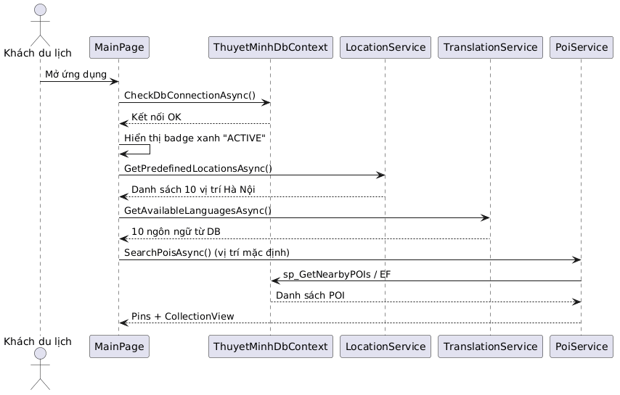

6.2 UC02 – Chọn ngôn ngữ thuyết minh
UC02 - Chọn ngôn ngữ thuyết minh
Mã use case | UC02
Tên use case | Chọn ngôn ngữ thuyết minh
Tác nhân | Khách du lịch (Tourist)
Mô tả | User chọn ngôn ngữ muốn nghe thuyết minh từ danh sách picker. Ngôn ngữ này sẽ được áp dụng cho tất cả các lần thuyết minh sau đó.
Tiền điều kiện | Ứng dụng đã khởi động thành công. Danh sách ngôn ngữ đã được tải.
Hậu điều kiện | Ngôn ngữ được chọn lưu vào biến _selectedLanguage. Các lần thuyết minh tiếp theo dùng ngôn ngữ mới.
Luồng sự kiện chính
Bước 1 | User mở LanguagePicker trên giao diện.
Bước 2 | Hệ thống hiện danh sách ngôn ngữ hỗ trợ (Tiếng Việt, English, 日本語, ...).
Bước 3 | User chọn ngôn ngữ mong muốn.
Bước 4 | Hệ thống gọi OnLanguageChanged() cập nhật _selectedLanguage.
Bước 5 | Ngôn ngữ mới được áp dụng cho các lần thuyết minh tiếp theo.
Luồng sự kiện thay thế / ngoại lệ
Ngoại lệ 1 | Danh sách ngôn ngữ rỗng → Hệ thống dùng danh sách mặc định 10 ngôn ngữ.

Sequence Diagram – UC02

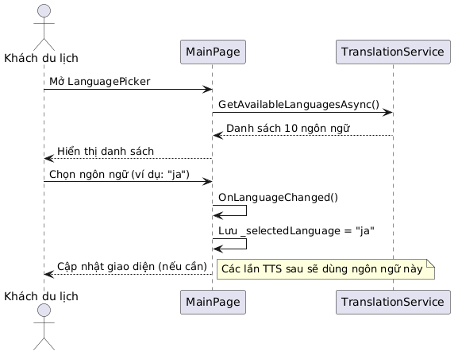

Activity Diagram – UC02

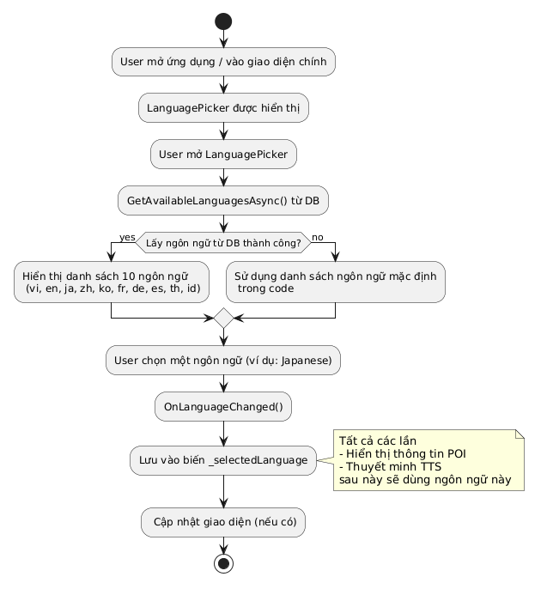

6.3 UC03 – Chọn vị trí trên bản đồ
UC03 - Chọn vị trí trên bản đồ
Mã use case | UC03
Tên use case | Chọn vị trí trên bản đồ
Tác nhân | Khách du lịch (Tourist)
Mô tả | User chọn vị trí giả lập từ picker hoặc tap trực tiếp lên bản đồ để thay đổi vị trí hiện tại và tìm lại POI.
Tiền điều kiện | Ứng dụng đã khởi động. Bản đồ đã hiển thị.
Hậu điều kiện | Vị trí giả lập được cập nhật. Danh sách POI được tìm lại theo vị trí mới.
Luồng sự kiện chính
Bước 1 | User chọn vị trí từ LocationPicker HOẶC tap lên bản đồ.
Bước 2 | Hệ thống gọi SetSimulatedLocation(lat, lon) lưu vị trí mới.
Bước 3 | Hệ thống vẽ chấm tròn xanh tại vị trí đã chọn trên bản đồ.
Bước 4 | Hệ thống gọi SearchPoisAsync() tìm POI gần vị trí mới.
Bước 5 | Bản đồ di chuyển đến vị trí mới và hiện POI xung quanh.
Luồng sự kiện thay thế / ngoại lệ
Ngoại lệ 1 | Vị trí tap quá xa mọi POI → Hiện danh sách rỗng, không có pin nào trên bản đồ.

Sequence Diagram – UC03

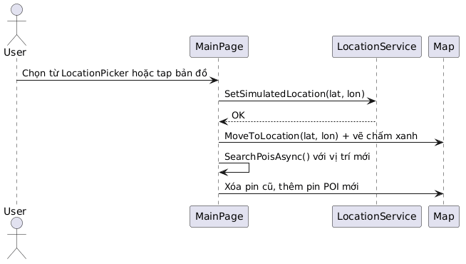

Activity Diagram – UC03

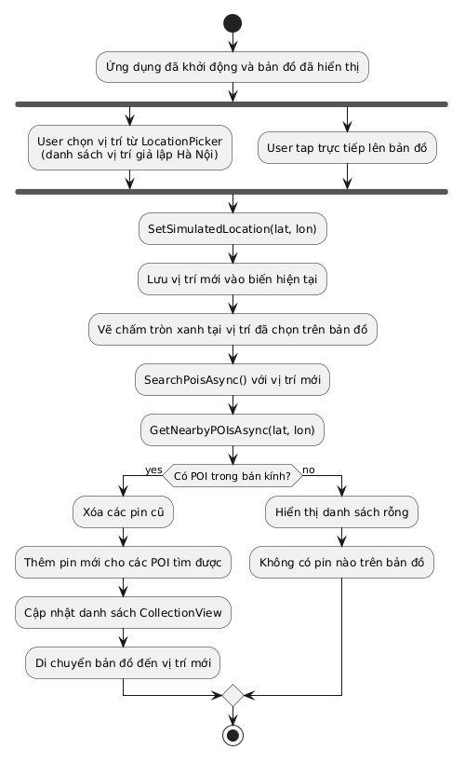

6.4 UC04 – Tìm POI gần vị trí
UC04 - Tìm POI gần vị trí
Mã use case | UC04
Tên use case | Tìm POI gần vị trí
Tác nhân | Khách du lịch (Tourist)
Mô tả | Hệ thống tự động tìm các địa điểm (POI) trong phạm vi bán kính của từng POI tính từ vị trí hiện tại của user bằng công thức Haversine.
Tiền điều kiện | Vị trí hiện tại đã được xác định. DB có ít nhất 1 POI đã được duyệt.
Hậu điều kiện | Danh sách POI gần đó hiển thị trên bản đồ và CollectionView. Pins được đặt đúng tọa độ trên bản đồ.
Luồng sự kiện chính
Bước 1 | Hệ thống gọi GetCurrentLocationAsync() lấy (lat, lon) hiện tại.
Bước 2 | Hệ thống di chuyển bản đồ đến vị trí hiện tại.
Bước 3 | Hệ thống gọi GetNearbyPOIsAsync(lat, lon).
Bước 4 | PoiService query DB lấy tất cả POI có IsApproved=true và Status='Active'.
Bước 5 | PoiService áp dụng công thức Haversine lọc POI có distance <= POI.Radius.
Bước 6 | Hệ thống sắp xếp POI theo khoảng cách tăng dần.
Bước 7 | Hệ thống thêm pin lên bản đồ và hiện danh sách POI.
Luồng sự kiện thay thế / ngoại lệ
Ngoại lệ 1 | Không kết nối được DB → Hiện lỗi, danh sách rỗng.
Ngoại lệ 2 | Không có POI nào thỏa điều kiện → Hiện danh sách rỗng, không có pin.

Sequence Diagram – UC04
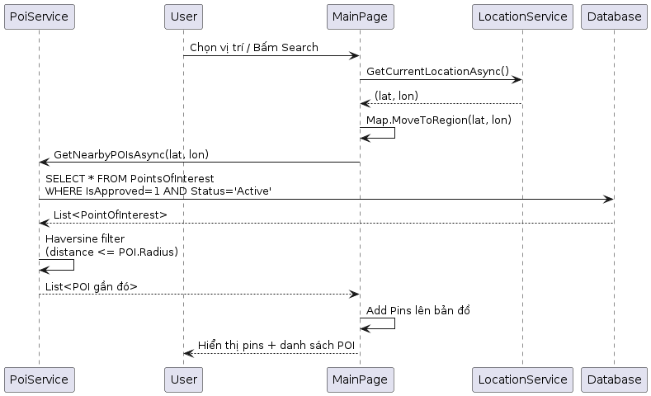

Activity Diagram – UC04
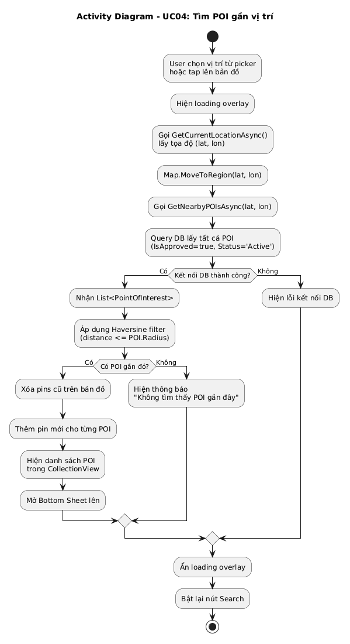

6.5 UC05 – Xem thông tin POI
UC05 - Xem thông tin POI
Mã use case | UC05
Tên use case | Xem thông tin POI
Tác nhân | Khách du lịch (Tourist)
Mô tả | User chọn một POI để xem chi tiết thông tin bao gồm tên, danh mục, địa chỉ và mô tả đã được dịch sang ngôn ngữ đang chọn.
Tiền điều kiện | Danh sách POI đã được tải. User đã chọn ngôn ngữ.
Hậu điều kiện | Thông tin POI hiển thị bằng ngôn ngữ đã chọn. ActionSheet xuất hiện cho phép chọn thuyết minh hoặc xem thêm.
Luồng sự kiện chính
Bước 1 | User tap vào pin trên bản đồ hoặc chọn POI trong danh sách.
Bước 2 | Hệ thống gọi FocusPoiAsync() zoom bản đồ vào POI.
Bước 3 | Hệ thống gọi ShowPoiInfoSheetAsync() lấy thông tin POI.
Bước 4 | Hệ thống gọi GetPOITranslationAsync(poiId, langCode) tìm bản dịch trong DB.
Bước 5 | Nếu có bản dịch: dùng TranslatedName và TranslatedDescription.
Bước 6 | Hệ thống hiện DisplayActionSheet với 2 lựa chọn: "Thuyết Minh ngay" và "Xem thêm thông tin".
Bước 7 | User chọn hành động mong muốn.
Luồng sự kiện thay thế / ngoại lệ
Ngoại lệ 1 | Bước 4: Không có bản dịch → Hiển thị tên và mô tả gốc tiếng Việt.

Sequence Diagram – UC05

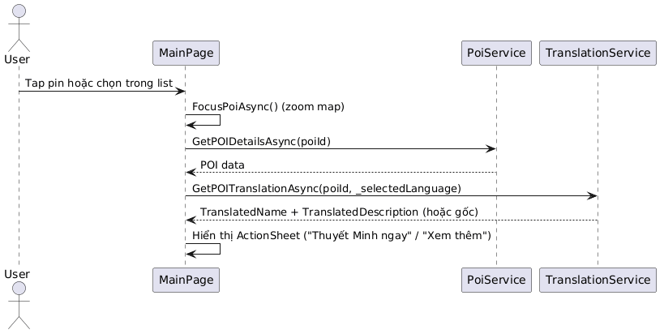

6.6 UC06 – Thuyết minh bằng TTS
UC06 - Thuyết minh bằng TTS
Mã use case | UC06
Tên use case | Thuyết minh bằng TTS
Tác nhân | Khách du lịch (Tourist)
Mô tả | Hệ thống dịch nội dung POI sang ngôn ngữ đã chọn (nếu chưa có bản dịch) rồi đọc to bằng giọng đúng ngôn ngữ thông qua Text-to-Speech.
Tiền điều kiện | User đã chọn POI. User đã chọn ngôn ngữ. Thiết bị có loa/tai nghe.
Hậu điều kiện | Nội dung thuyết minh được đọc to bằng đúng giọng ngôn ngữ đã chọn.
Luồng sự kiện chính
Bước 1 | User bấm "Thuyết Minh ngay" từ ActionSheet.
Bước 2 | Hệ thống disable nút, hiện "Đang phát...".
Bước 3 | Hệ thống gọi GetPOITranslationAsync() kiểm tra bản dịch trong DB.
Bước 4 | Nếu có: dùng TranslatedDescription. Nếu không: gọi TranslateTextAsync().
Bước 5 | TranslationService kiểm tra cache, nếu có thì dùng cache.
Bước 6 | Nếu không có cache: gọi MyMemory API dịch, lưu vào cache.
Bước 7 | Hệ thống gọi TtsService.SpeakAsync(text, langCode).
Bước 8 | TtsService tìm locale khớp với langCode trong danh sách locale thiết bị.
Bước 9 | Hệ thống đọc to nội dung bằng đúng giọng ngôn ngữ.
Bước 10 | Enable lại nút Thuyết Minh.
Luồng sự kiện thay thế / ngoại lệ
Ngoại lệ 1 | Bước 6: MyMemory API lỗi → Dùng text gốc tiếng Việt để đọc.
Ngoại lệ 2 | Bước 8: Thiết bị không có locale phù hợp → Đọc bằng giọng mặc định của thiết bị.

Sequence Diagram – UC06
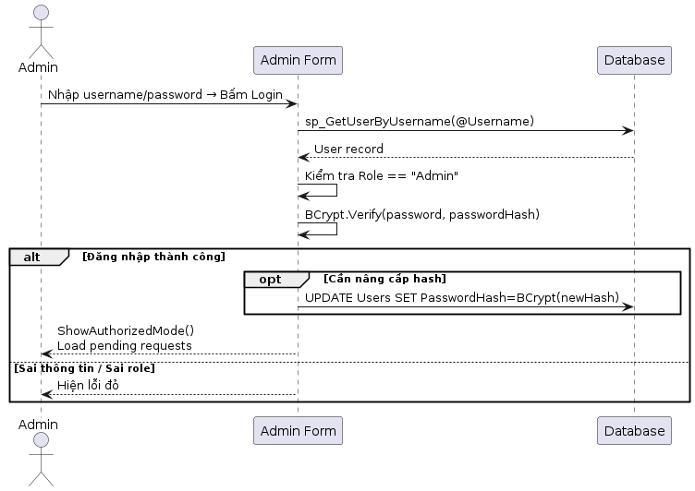

Activity Diagram – UC06
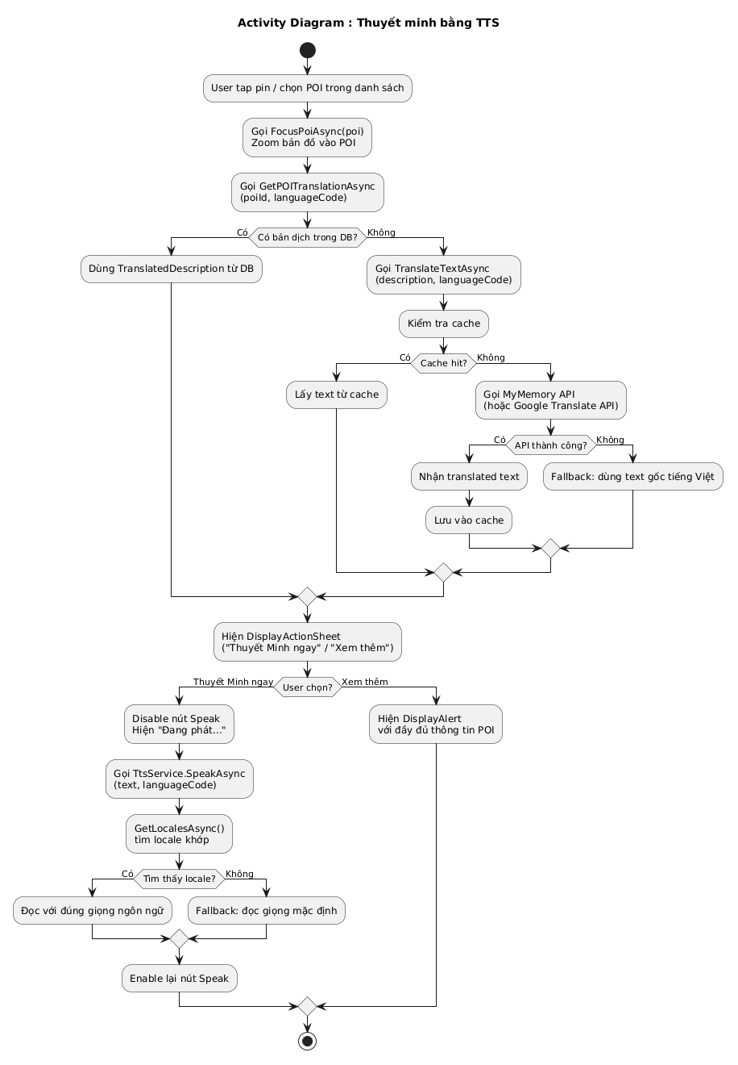

6.7 UC07 – Xem Gallery hình ảnh POI
UC07 - Xem Gallery hình ảnh POI
Mã use case | UC07
Tên use case | Xem Gallery hình ảnh POI
Tác nhân | Khách du lịch (Tourist)
Mô tả | User xem danh sách hình ảnh của POI được tải từ bảng POIMedia. Hình ảnh hiển thị dạng carousel hoặc grid trong màn hình chi tiết POI.
Tiền điều kiện | User đã chọn xem chi tiết một POI. POI có ít nhất 1 hình ảnh trong POIMedia.
Hậu điều kiện | Danh sách hình ảnh của POI hiển thị đầy đủ. User có thể phóng to từng ảnh.
Luồng sự kiện chính
Bước 1 | User tap vào "Xem thêm thông tin" từ ActionSheet hoặc vào mục Gallery.
Bước 2 | Hệ thống query sp_GetPOIMedia(@POIID) lấy danh sách MediaURL từ DB.
Bước 3 | Hệ thống hiển thị hình ảnh dưới dạng carousel/grid trong màn hình chi tiết.
Bước 4 | User có thể vuốt để xem lần lượt từng ảnh.
Bước 5 | User tap vào ảnh để phóng to toàn màn hình.
Luồng sự kiện thay thế / ngoại lệ
Ngoại lệ 1 | POI không có hình ảnh nào → Hiển thị placeholder "Chưa có hình ảnh".
Ngoại lệ 2 | URL hình ảnh không tải được → Hiển thị icon lỗi, bỏ qua ảnh lỗi.

Sequence Diagram – UC07

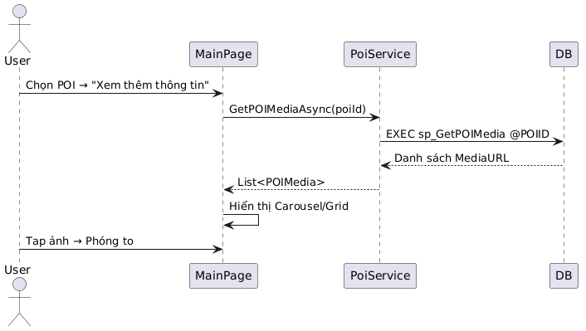

Activity Diagram – UC07
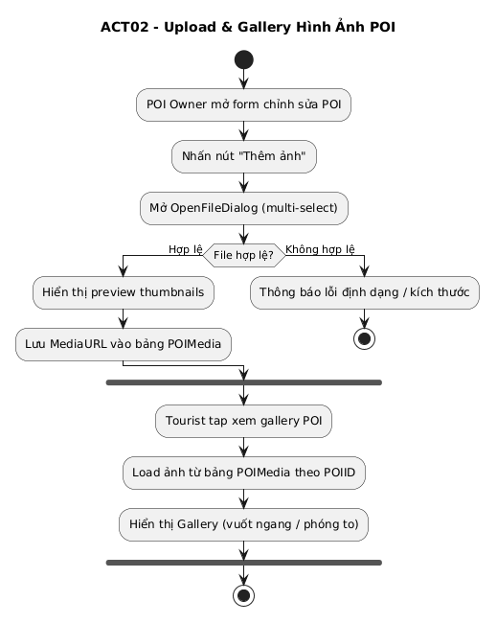

6.8 UC11 – Sử dụng GPS thực
UC11 - Sử dụng GPS thực
Mã use case | UC11
Tên use case | Sử dụng GPS thực
Tác nhân | Khách du lịch (Tourist)
Mô tả | Hệ thống kích hoạt GPS thực của thiết bị Android để lấy tọa độ hiện tại chính xác theo thời gian thực, thay thế cho vị trí giả lập.
Tiền điều kiện | Thiết bị có GPS. Ứng dụng đã được cấp quyền ACCESS_FINE_LOCATION. GPS được bật trên thiết bị.
Hậu điều kiện | Vị trí hiện tại được cập nhật liên tục theo GPS thực. Bản đồ và danh sách POI cập nhật theo vị trí mới.
Luồng sự kiện chính
Bước 1 | User bật tính năng GPS thực (Real GPS) trong ứng dụng.
Bước 2 | Hệ thống kiểm tra quyền ACCESS_FINE_LOCATION đã được cấp.
Bước 3 | Hệ thống gọi Geolocation.StartListeningForegroundAsync() đăng ký nhận cập nhật vị trí.
Bước 4 | Thiết bị GPS gửi cập nhật tọa độ về ứng dụng qua LocationChanged event.
Bước 5 | Hệ thống cập nhật _currentLat, _currentLon với tọa độ mới.
Bước 6 | Hệ thống gọi ApplyStandingLocationAndSearchAsync() tìm lại POI gần vị trí GPS mới.
Bước 7 | Bản đồ di chuyển đến vị trí GPS và cập nhật danh sách POI xung quanh.
Luồng sự kiện thay thế / ngoại lệ
Ngoại lệ 1 | Quyền GPS bị từ chối → Hiện dialog yêu cầu cấp quyền, fallback về vị trí giả lập.
Ngoại lệ 2 | GPS tắt trên thiết bị → Hiện thông báo yêu cầu bật GPS.
Ngoại lệ 3 | Tín hiệu GPS yếu/không có → Tọa độ không cập nhật, giữ nguyên vị trí cuối.

Sequence Diagram – UC11

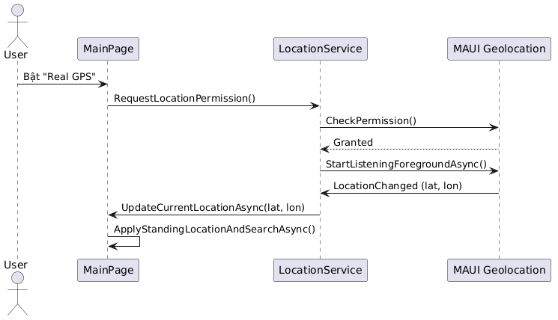

Activity Diagram – UC11
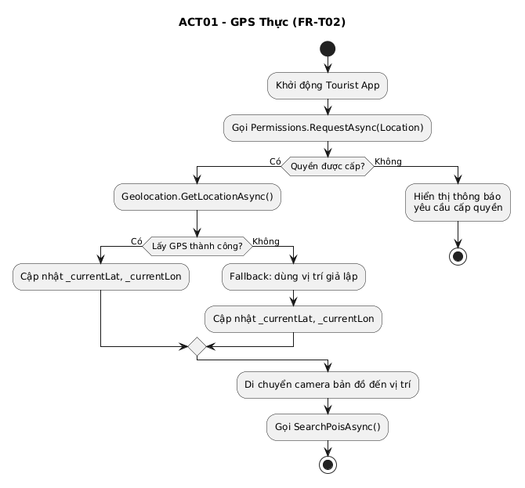

6.9 UC12 – Lọc POI theo danh mục
UC12 - Lọc POI theo danh mục
Mã use case | UC12
Tên use case | Lọc POI theo danh mục
Tác nhân | Khách du lịch (Tourist)
Mô tả | User lọc danh sách POI hiển thị trên bản đồ theo loại danh mục (Restaurant, Cafe, Shop, Heritage, v.v.) để dễ tìm kiếm địa điểm mong muốn.
Tiền điều kiện | Ứng dụng đã khởi động. Danh sách POI đã được tải ít nhất 1 POI.
Hậu điều kiện | Chỉ các POI thuộc danh mục đã chọn được hiển thị trên bản đồ và danh sách.
Luồng sự kiện chính
Bước 1 | User mở bộ lọc danh mục trên giao diện.
Bước 2 | Hệ thống hiện danh sách category: Tất cả, Restaurant, Cafe, Shop, Heritage, Hotel, Other.
Bước 3 | User chọn một hoặc nhiều danh mục.
Bước 4 | Hệ thống lọc _currentPois theo Category đã chọn.
Bước 5 | Hệ thống cập nhật lại pin trên bản đồ và danh sách CollectionView.
Bước 6 | Chỉ hiển thị POI thuộc danh mục đã chọn.
Luồng sự kiện thay thế / ngoại lệ
Ngoại lệ 1 | Không có POI nào thuộc danh mục đã chọn → Hiện danh sách rỗng, thông báo "Không tìm thấy địa điểm".

Sequence Diagram – UC12

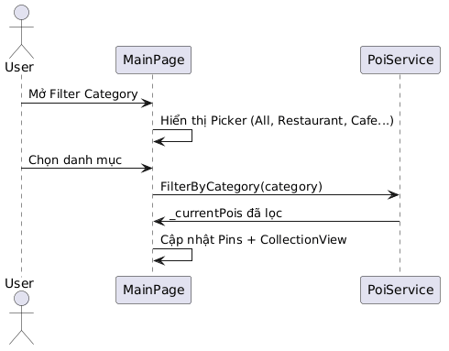

Activity Diagram – UC12
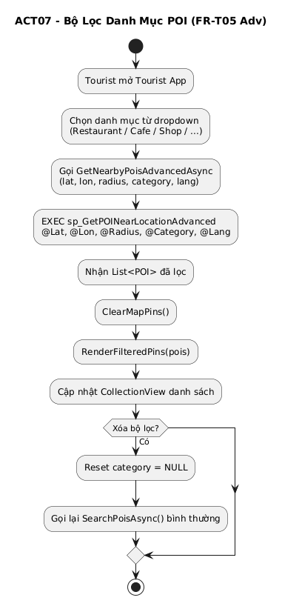

7. POI OWNER APP – ĐẶC TẢ, SEQUENCE & ACTIVITY
Mỗi chức năng bên dưới bao gồm: Đặc tả Use Case → Sequence Diagram → Activity Diagram.

7.1 UC08 – Đăng ký tài khoản POI Owner
UC08 - Đăng ký tài khoản POI Owner
Mã use case | UC08
Tên use case | Đăng ký tài khoản POI Owner
Tác nhân | Chủ địa điểm (POI Owner)
Mô tả | POI Owner tạo tài khoản mới với role POIOwner để có thể đăng nhập và gửi yêu cầu thêm địa điểm.
Tiền điều kiện | Ứng dụng POIOwner đang chạy. Username chưa tồn tại trong DB.
Hậu điều kiện | Tài khoản mới được tạo trong bảng Users với role "POIOwner". Password được hash bằng BCrypt trước khi lưu.
Luồng sự kiện chính
Bước 1 | POI Owner điền form: username, password, email, họ tên, số điện thoại.
Bước 2 | POI Owner bấm nút Đăng ký.
Bước 3 | Hệ thống validate: các field bắt buộc không trống, password >= 6 ký tự.
Bước 4 | Hệ thống gọi BCrypt.HashPassword(password) tạo hash.
Bước 5 | Hệ thống gọi sp_CreateUser với role='POIOwner'.
Bước 6 | DB tạo bản ghi mới trong bảng Users.
Bước 7 | Hệ thống hiện thông báo "Đăng ký thành công".
Luồng sự kiện thay thế / ngoại lệ
Ngoại lệ 1 | Bước 3: Thiếu field bắt buộc → Hiện cảnh báo, dừng lại.
Ngoại lệ 2 | Bước 3: Password < 6 ký tự → Hiện cảnh báo "Mật khẩu quá ngắn".
Ngoại lệ 3 | Bước 5: Username đã tồn tại → DB báo lỗi unique constraint, hiện thông báo lỗi.

Sequence Diagram – UC08

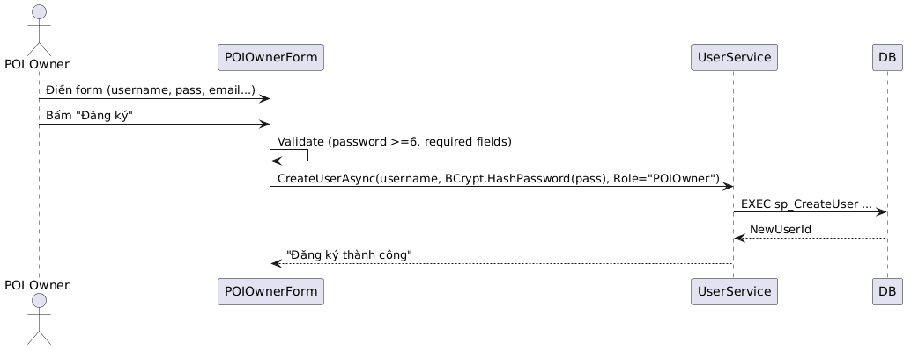

Activity Diagram – UC08
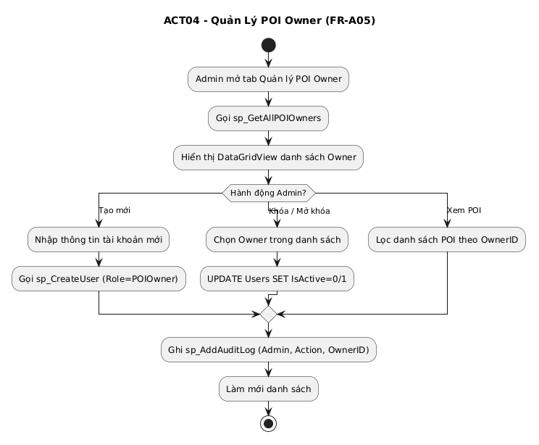

7.2 UC09 – Đăng nhập (POI Owner)
UC09 - Đăng nhập (POI Owner)
Mã use case | UC09
Tên use case | Đăng nhập (POI Owner)
Tác nhân | Chủ địa điểm (POI Owner)
Mô tả | POI Owner đăng nhập vào hệ thống để quản lý POI của mình và gửi yêu cầu thêm địa điểm mới.
Tiền điều kiện | Tài khoản POI Owner đã tồn tại. Ứng dụng POIOwner đang chạy.
Hậu điều kiện | POI Owner đăng nhập thành công. Danh sách POI và request của tài khoản được tải.
Luồng sự kiện chính
Bước 1 | POI Owner nhập username và password.
Bước 2 | POI Owner bấm nút Login.
Bước 3 | Hệ thống gọi sp_GetUserByUsername() lấy thông tin user.
Bước 4 | Hệ thống kiểm tra role == "POIOwner".
Bước 5 | Hệ thống gọi BCrypt.Verify(password, hash) xác minh mật khẩu.
Bước 6 | Nếu hash cũ: UpgradePasswordHashAsync() nâng cấp lên BCrypt.
Bước 7 | Hệ thống lưu _currentOwnerId, gọi ShowAuthorizedMode().
Bước 8 | Hệ thống tải LoadMyPoisAsync() và LoadMyRequestsAsync().
Bước 9 | Giao diện chính hiển thị.
Luồng sự kiện thay thế / ngoại lệ
Ngoại lệ 1 | Bước 3: Không tìm thấy user → Hiện lỗi đỏ.
Ngoại lệ 2 | Bước 4: Role không phải POIOwner → Hiện lỗi "Tài khoản không phải POI Owner".
Ngoại lệ 3 | Bước 5: Sai password → Hiện lỗi đỏ.

Sequence Diagram – UC09
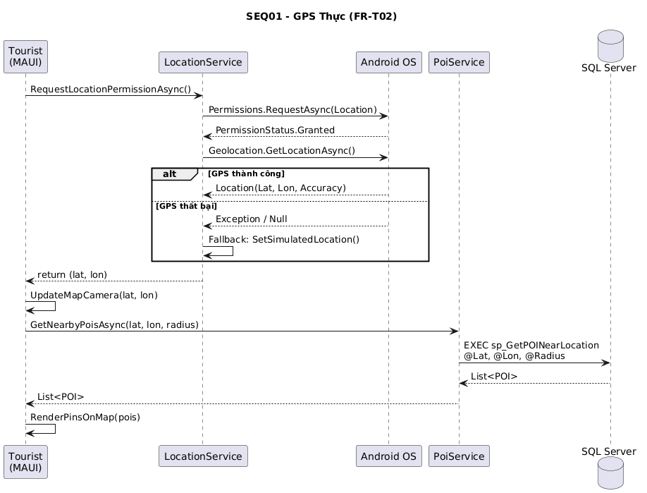

7.3 UC10 – Tạo yêu cầu thêm POI
UC10 - Tạo yêu cầu thêm POI
Mã use case | UC10
Tên use case | Tạo yêu cầu thêm POI
Tác nhân | Chủ địa điểm (POI Owner)
Mô tả | POI Owner điền thông tin địa điểm mới và gửi yêu cầu lên Admin duyệt. POI chỉ xuất hiện trên app Tourist sau khi được duyệt.
Tiền điều kiện | POI Owner đã đăng nhập thành công.
Hậu điều kiện | Bản ghi mới được tạo trong bảng POIApprovalRequests với Status='Pending'. Admin nhìn thấy request trong danh sách chờ duyệt.
Luồng sự kiện chính
Bước 1 | POI Owner điền form: tên POI, latitude, longitude, radius, category, mô tả, địa chỉ.
Bước 2 | POI Owner bấm "Tạo yêu cầu".
Bước 3 | Hệ thống validate các field bắt buộc.
Bước 4 | Hệ thống gọi sp_CreatePOIApprovalRequest() tạo approval request.
Bước 5 | DB lưu bản ghi với Status='Pending', OwnerId=_currentOwnerId.
Bước 6 | Hệ thống hiện thông báo "Đã gửi yêu cầu, chờ Admin duyệt".
Bước 7 | Hệ thống reload LoadMyRequestsAsync() cập nhật danh sách.
Luồng sự kiện thay thế / ngoại lệ
Ngoại lệ 1 | Bước 3: Thiếu field bắt buộc → Hiện cảnh báo, dừng.
Ngoại lệ 2 | Bước 4: Lỗi DB → Hiện thông báo lỗi.

Sequence Diagram – UC10

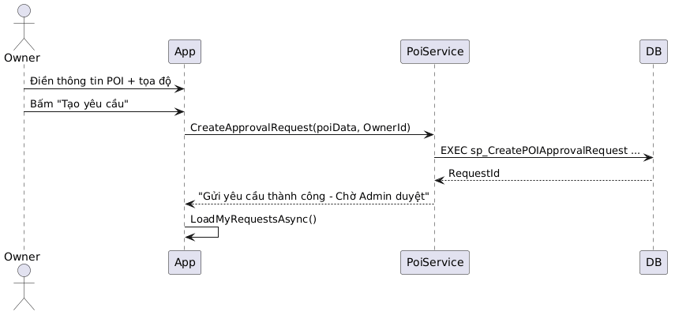

7.4 UC22 – Thông báo kết quả duyệt POI
UC22 - Thông báo kết quả duyệt POI
Mã use case | UC22
Tên use case | Thông báo kết quả duyệt POI
Tác nhân | Chủ địa điểm (POI Owner)
Mô tả | POI Owner xem kết quả duyệt (Approved/Rejected) của các yêu cầu đã gửi. Nếu bị từ chối, Owner xem được lý do từ chối từ Admin.
Tiền điều kiện | POI Owner đã đăng nhập. Đã có ít nhất 1 yêu cầu POI đã được Admin xử lý.
Hậu điều kiện | Trạng thái mới nhất của từng request hiển thị rõ ràng. Lý do từ chối (nếu có) hiển thị trong cột tương ứng.
Luồng sự kiện chính
Bước 1 | POI Owner vào tab "Request của tôi".
Bước 2 | Hệ thống gọi LoadMyRequestsAsync() tải danh sách request của owner hiện tại.
Bước 3 | DB trả về danh sách request với Status (Pending/Approved/Rejected) và RejectionReason.
Bước 4 | Hệ thống hiển thị badge màu: xanh=Approved, đỏ=Rejected, vàng=Pending.
Bước 5 | POI Owner xem chi tiết từng request, bao gồm lý do từ chối nếu Rejected.
Bước 6 | POI Owner có thể gửi lại yêu cầu mới nếu request bị từ chối.
Luồng sự kiện thay thế / ngoại lệ
Ngoại lệ 1 | Chưa có request nào → Hiện danh sách rỗng, hướng dẫn tạo request mới.
Ngoại lệ 2 | Lỗi tải dữ liệu → Hiện thông báo lỗi, yêu cầu tải lại.

Sequence Diagram – UC22
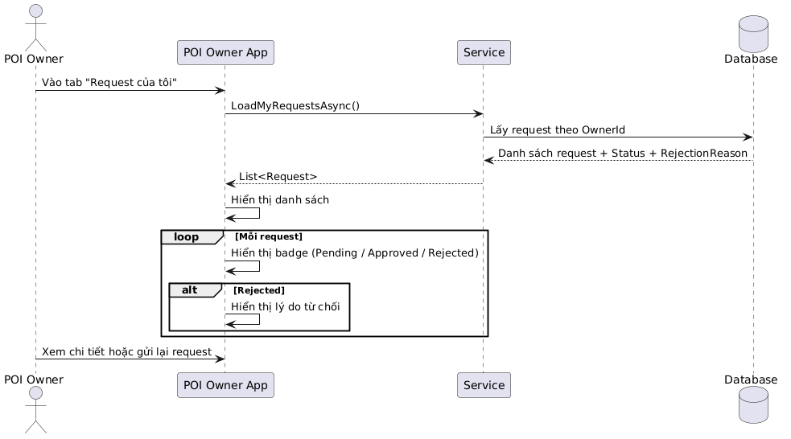

Activity Diagram – UC22
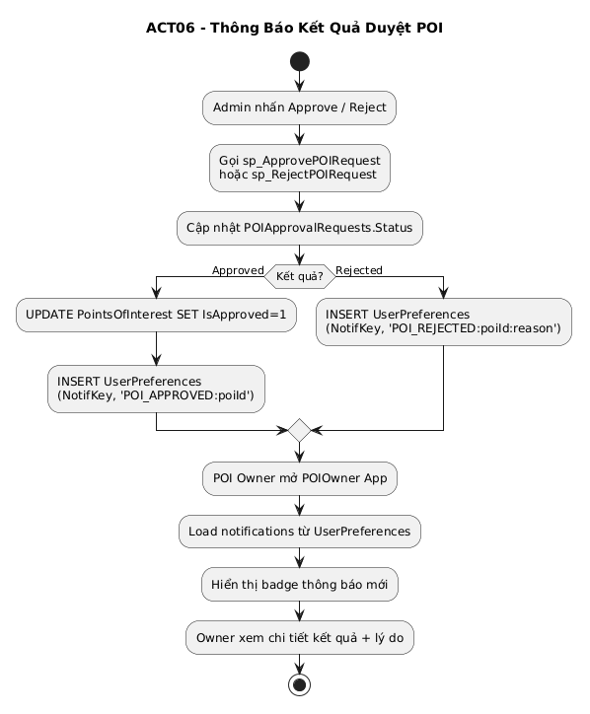

7.5 UC23 – Upload & Xem Gallery hình ảnh POI
UC23 - Upload & Xem Gallery hình ảnh POI
Mã use case | UC23
Tên use case | Upload & Xem Gallery hình ảnh POI
Tác nhân | Chủ địa điểm (POI Owner)
Mô tả | POI Owner upload hình ảnh minh họa cho địa điểm của mình. Hình ảnh được lưu vào bảng POIMedia và hiển thị trong Tourist App.
Tiền điều kiện | POI Owner đã đăng nhập. Đã có ít nhất 1 POI thuộc quyền sở hữu.
Hậu điều kiện | Hình ảnh được lưu vào bảng POIMedia với MediaURL. Gallery hình ảnh cập nhật và hiển thị trong Tourist App.
Luồng sự kiện chính
Bước 1 | POI Owner chọn POI muốn thêm hình ảnh trong danh sách.
Bước 2 | POI Owner bấm nút "Upload Hình Ảnh".
Bước 3 | Hệ thống mở hộp thoại chọn file ảnh (JPG/PNG, tối đa 5MB).
Bước 4 | POI Owner chọn một hoặc nhiều ảnh từ máy tính.
Bước 5 | Hệ thống validate định dạng và kích thước file.
Bước 6 | Hệ thống lưu file ảnh vào thư mục media server hoặc blob storage.
Bước 7 | Hệ thống gọi sp_AddPOIMedia(@POIID, @MediaType, @MediaURL) lưu URL vào DB.
Bước 8 | Gallery hình ảnh cập nhật hiển thị ảnh mới vừa upload.
Luồng sự kiện thay thế / ngoại lệ
Ngoại lệ 1 | Bước 5: File quá lớn (>5MB) → Hiện cảnh báo "File quá lớn".
Ngoại lệ 2 | Bước 5: Định dạng không hỗ trợ → Hiện cảnh báo "Chỉ hỗ trợ JPG/PNG".
Ngoại lệ 3 | Bước 7: Lỗi DB → Hiện thông báo lỗi lưu.

Sequence Diagram – UC23



Activity Diagram – UC23


7.6 UC24 – Chỉnh sửa / Xóa POI của mình
UC24 - Chỉnh sửa / Xóa POI của mình
Mã use case | UC24
Tên use case | Chỉnh sửa / Xóa POI của mình
Tác nhân | Chủ địa điểm (POI Owner)
Mô tả | POI Owner chỉnh sửa thông tin hoặc xóa POI đã tạo. Nếu sửa, POI cần gửi lại yêu cầu duyệt từ đầu.
Tiền điều kiện | POI Owner đã đăng nhập. Có ít nhất 1 POI thuộc quyền sở hữu của tài khoản.
Hậu điều kiện | Thông tin POI được cập nhật và trạng thái chuyển về Pending (nếu sửa). Hoặc POI bị xóa khỏi hệ thống (nếu xóa).
Luồng sự kiện chính
Bước 1 | POI Owner chọn POI cần sửa/xóa trong tab POI & Bản đồ.
Bước 2 | Hệ thống hiển thị thông tin POI vào form chỉnh sửa.
Bước 3 | POI Owner thực hiện một trong hai hành động:
Bước 4 | [Sửa] POI Owner cập nhật thông tin và bấm "Cập nhật POI".
Bước 5 | Hệ thống gọi sp_UpdatePOI() cập nhật DB, chuyển trạng thái về Pending.
Bước 6 | [Xóa] POI Owner bấm "Xóa POI", xác nhận xóa.
Bước 7 | Hệ thống gọi sp_DeletePOI() xóa POI khỏi DB.
Bước 8 | Hệ thống reload danh sách POI và request.
Luồng sự kiện thay thế / ngoại lệ
Ngoại lệ 1 | Bước 4: Thiếu field bắt buộc khi sửa → Hiện cảnh báo.
Ngoại lệ 2 | Bước 6: POI đang ở trạng thái Approved → Hiện xác nhận "POI sẽ bị ẩn cho đến khi được duyệt lại".

Sequence Diagram – UC24

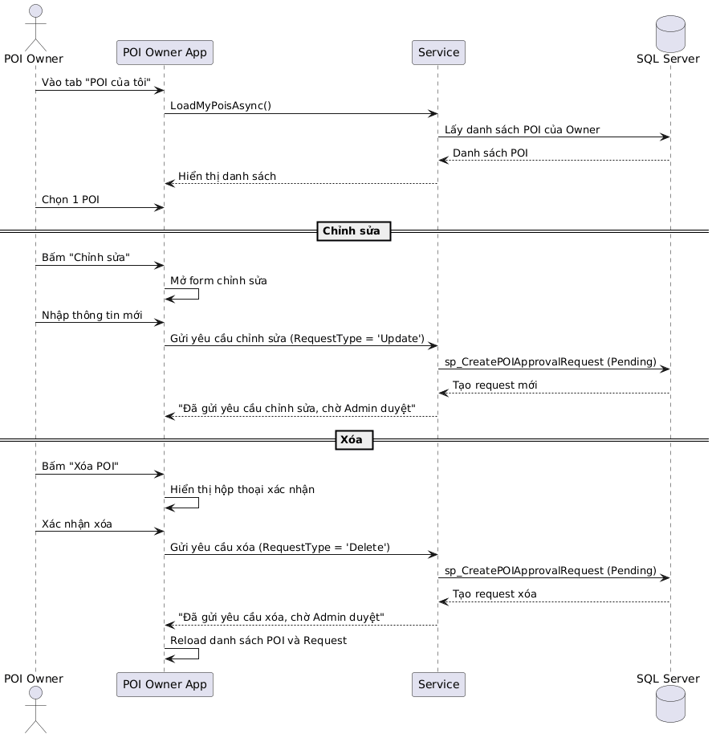

Activity Diagram – UC24

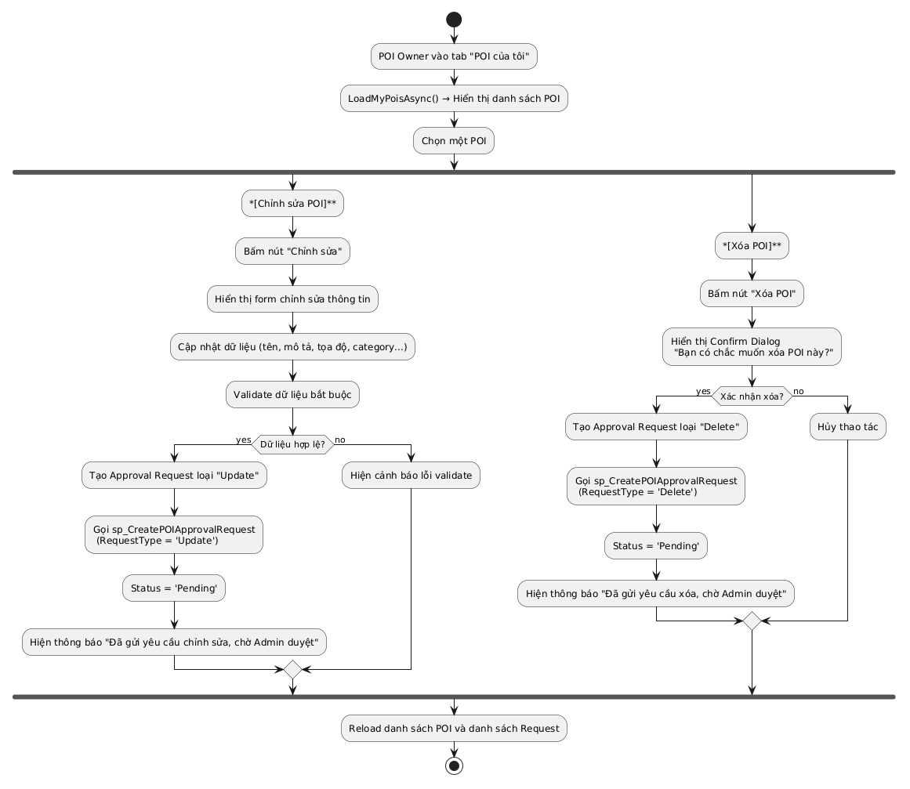

8. ADMIN APP – ĐẶC TẢ, SEQUENCE & ACTIVITY
Mỗi chức năng bên dưới bao gồm: Đặc tả Use Case → Sequence Diagram → Activity Diagram.

8.1 UC14 – Đăng nhập (Admin)
UC14 - Đăng nhập (Admin)
Mã use case | UC14
Tên use case | Đăng nhập (Admin)
Tác nhân | Quản trị viên (Admin)
Mô tả | Admin đăng nhập vào hệ thống để duyệt yêu cầu POI và quản lý dữ liệu địa điểm.
Tiền điều kiện | Tài khoản Admin đã tồn tại trong DB. Ứng dụng Admin đang chạy.
Hậu điều kiện | Admin đăng nhập thành công. Danh sách request chờ duyệt được tải.
Luồng sự kiện chính
Bước 1 | Admin nhập username và password.
Bước 2 | Admin bấm nút Login.
Bước 3 | Hệ thống gọi sp_GetUserByUsername() lấy thông tin user.
Bước 4 | Hệ thống kiểm tra role == "Admin".
Bước 5 | Hệ thống gọi BCrypt.Verify(password, hash) xác minh mật khẩu.
Bước 6 | Nếu hash cũ: UpgradePasswordHashAsync() nâng cấp lên BCrypt.
Bước 7 | Hệ thống lưu _currentAdminId, gọi ShowAuthorizedMode().
Bước 8 | Hệ thống tải LoadPendingRequestsAsync().
Bước 9 | Giao diện Admin hiển thị đầy đủ chức năng.
Luồng sự kiện thay thế / ngoại lệ
Ngoại lệ 1 | Bước 3: Không tìm thấy user → Hiện lỗi đỏ.
Ngoại lệ 2 | Bước 4: Role không phải Admin → Hiện lỗi "Tài khoản không có quyền Admin".
Ngoại lệ 3 | Bước 5: Sai password → Hiện lỗi đỏ.

Sequence Diagram – UC14

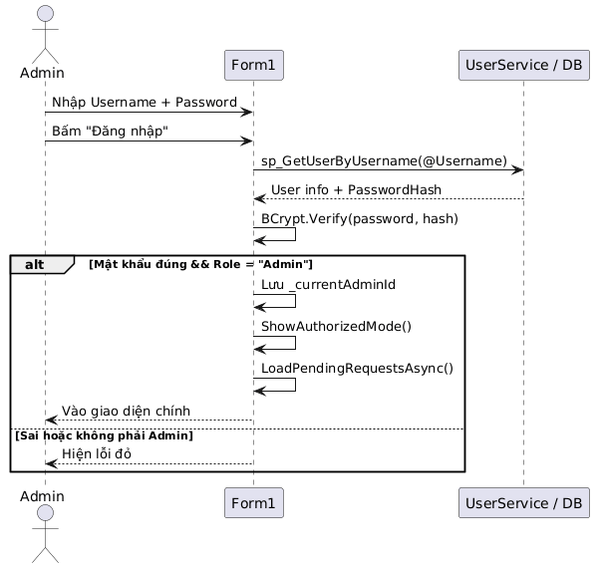

Activity Diagram – UC14
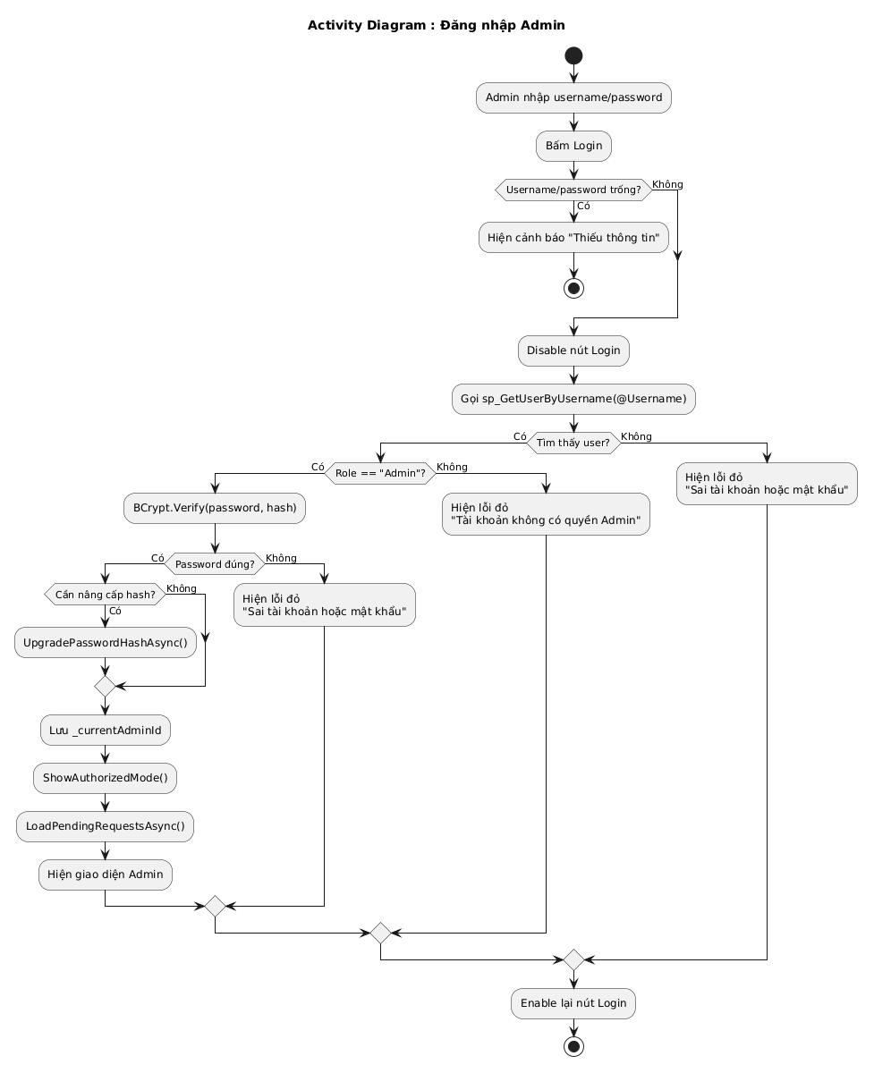

8.2 UC15 – Xem danh sách yêu cầu chờ duyệt
UC15 - Xem danh sách yêu cầu chờ duyệt
Mã use case | UC15
Tên use case | Xem danh sách yêu cầu chờ duyệt
Tác nhân | Quản trị viên (Admin)
Mô tả | Admin xem toàn bộ các yêu cầu thêm POI đang ở trạng thái chờ duyệt (Pending) từ các POI Owner.
Tiền điều kiện | Admin đã đăng nhập thành công.
Hậu điều kiện | Danh sách request Pending hiển thị trong DataGridView.
Luồng sự kiện chính
Bước 1 | Admin vào giao diện quản lý yêu cầu.
Bước 2 | Hệ thống gọi sp_GetPendingApprovalRequests().
Bước 3 | DB trả về danh sách request có Status='Pending'.
Bước 4 | Hệ thống bind dữ liệu vào DataGridView.
Bước 5 | Admin xem thông tin từng request: tên POI, tọa độ, tên chủ, ngày gửi.
Luồng sự kiện thay thế / ngoại lệ
Ngoại lệ 1 | Không có request nào → DataGridView rỗng, Admin thấy danh sách trống.

Sequence Diagram – UC15
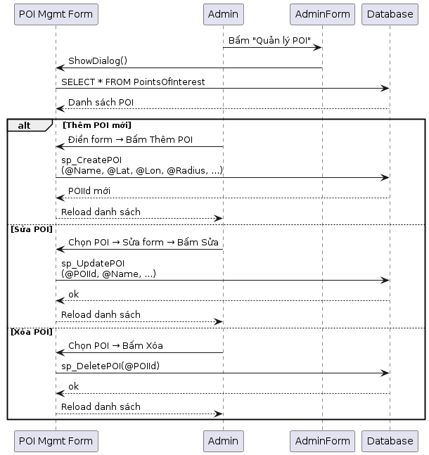

Activity Diagram – UC15

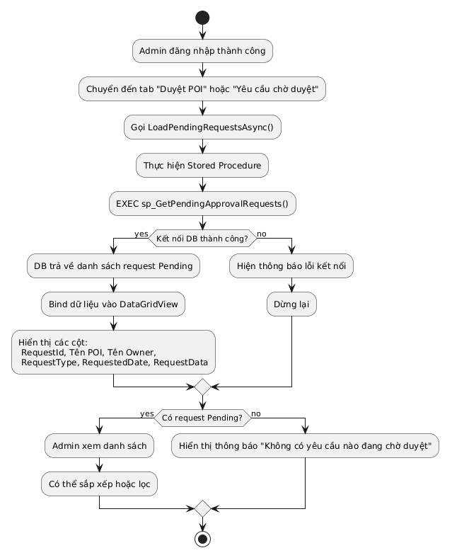

8.3 UC16 – Duyệt yêu cầu POI
UC16 - Duyệt yêu cầu POI
Mã use case | UC16
Tên use case | Duyệt yêu cầu POI
Tác nhân | Quản trị viên (Admin)
Mô tả | Admin duyệt một yêu cầu thêm POI. POI sẽ được kích hoạt và xuất hiện trên app Tourist.
Tiền điều kiện | Admin đã đăng nhập. Có ít nhất 1 request đang chờ duyệt.
Hậu điều kiện | Request chuyển sang Status='Approved'. POI được kích hoạt IsApproved=true, Status='Active'. AuditLog ghi nhận hành động duyệt.
Luồng sự kiện chính
Bước 1 | Admin chọn 1 request trong DataGridView.
Bước 2 | Admin bấm nút "Duyệt".
Bước 3 | Hệ thống lấy RequestId của dòng đang chọn.
Bước 4 | Hệ thống gọi sp_ApprovePOIRequest(@RequestId, @AdminId).
Bước 5 | DB cập nhật request Status='Approved', cập nhật POI IsApproved=true, Status='Active'.
Bước 6 | Hệ thống gọi sp_AddAuditLog() ghi log hành động duyệt.
Bước 7 | Hệ thống reload danh sách request.
Luồng sự kiện thay thế / ngoại lệ
Ngoại lệ 1 | Bước 1: Chưa chọn request → Hiện thông báo "Vui lòng chọn 1 request".
Ngoại lệ 2 | Bước 4: Lỗi DB → Hiện thông báo lỗi.

Sequence Diagram – UC16


Activity Diagram – UC16

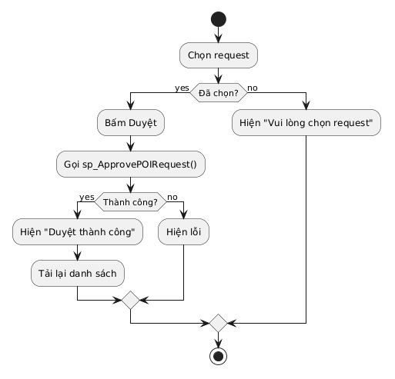

8.4 UC17 – Từ chối yêu cầu POI
UC17 - Từ chối yêu cầu POI
Mã use case | UC17
Tên use case | Từ chối yêu cầu POI
Tác nhân | Quản trị viên (Admin)
Mô tả | Admin từ chối một yêu cầu thêm POI kèm lý do. POI sẽ không được kích hoạt.
Tiền điều kiện | Admin đã đăng nhập. Có ít nhất 1 request đang chờ duyệt.
Hậu điều kiện | Request chuyển sang Status='Rejected' kèm lý do. AuditLog ghi nhận hành động từ chối.
Luồng sự kiện chính
Bước 1 | Admin chọn 1 request trong DataGridView.
Bước 2 | Admin bấm nút "Từ chối".
Bước 3 | Hệ thống hiện dialog yêu cầu nhập lý do từ chối.
Bước 4 | Admin nhập lý do và xác nhận.
Bước 5 | Hệ thống gọi sp_RejectPOIRequest(@RequestId, @AdminId, @Reason).
Bước 6 | DB cập nhật request Status='Rejected', RejectionReason=lý do.
Bước 7 | Hệ thống gọi sp_AddAuditLog() ghi log hành động từ chối.
Bước 8 | Hệ thống reload danh sách request.
Luồng sự kiện thay thế / ngoại lệ
Ngoại lệ 1 | Bước 1: Chưa chọn request → Hiện thông báo "Vui lòng chọn 1 request".
Ngoại lệ 2 | Bước 4: Admin không nhập lý do → Hủy thao tác.

Sequence Diagram – UC17

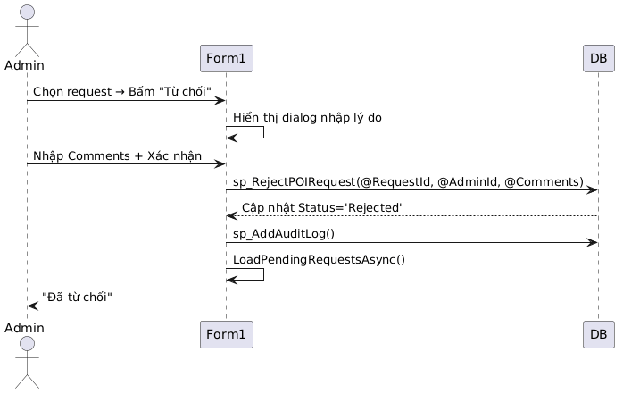

Activity Diagram – UC17

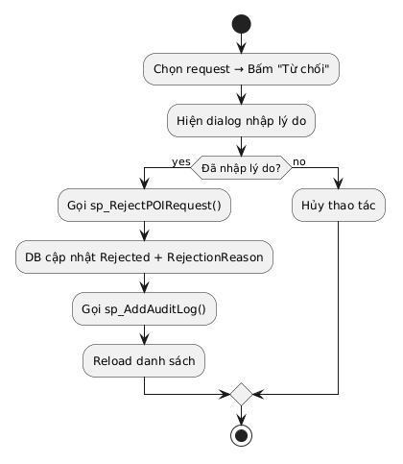

8.8 UC13 – Xem Dashboard Tổng Quan
UC13 - Xem Dashboard Tổng Quan
Mã use case | UC13
Tên use case | Xem Dashboard Tổng Quan
Tác nhân | Quản trị viên (Admin)
Mô tả | Admin xem bảng thống kê tổng quan hệ thống bao gồm số lượng POI, Tourist đang hoạt động, số request chờ duyệt và bản đồ phân bố Tourist.
Tiền điều kiện | Admin đã đăng nhập thành công.
Hậu điều kiện | Dashboard hiển thị đầy đủ thống kê: số POI theo trạng thái, số Tourist online, danh sách POI và bản đồ vị trí Tourist.
Luồng sự kiện chính
Bước 1 | Admin chuyển sang tab "Thống kê" trong giao diện Admin App.
Bước 2 | Hệ thống gọi RefreshTouristStatisticsAsync() tải dữ liệu thống kê.
Bước 3 | Hệ thống query DB lấy tổng số POI, số Approved, số Pending.
Bước 4 | Hệ thống query bảng UserHeartbeats lấy danh sách Tourist đang active (heartbeat trong 30 giây).
Bước 5 | Hệ thống hiển thị số liệu tổng quan: tổng POI, POI active, Tourist online, request chờ.
Bước 6 | Hệ thống hiển thị DataGridView danh sách POI với thống kê.
Bước 7 | Hệ thống render bản đồ WebView2 hiển thị vị trí GPS của Tourist đang active.
Luồng sự kiện thay thế / ngoại lệ
Ngoại lệ 1 | Không có Tourist nào online → Bản đồ rỗng, số Tourist = 0.
Ngoại lệ 2 | Lỗi tải WebView2 → Hiện thông báo lỗi, phần bản đồ không hiển thị.

Sequence Diagram – UC13

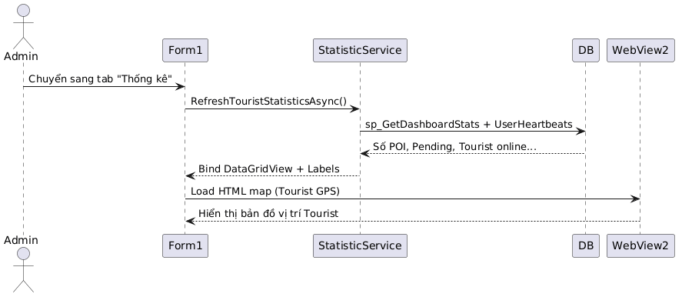

Activity Diagram – UC13
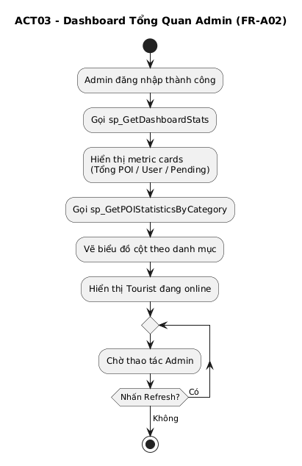

8.9 UC21 – Xem Audit Logs
UC21 - Xem Audit Logs
Mã use case | UC21
Tên use case | Xem Audit Logs
Tác nhân | Quản trị viên (Admin)
Mô tả | Admin xem lịch sử toàn bộ các thao tác quan trọng trong hệ thống: duyệt/từ chối POI, tạo/xóa tài khoản, CRUD POI.
Tiền điều kiện | Admin đã đăng nhập thành công.
Hậu điều kiện | Danh sách audit logs hiển thị đầy đủ theo thứ tự thời gian mới nhất trước.
Luồng sự kiện chính
Bước 1 | Admin chuyển sang tab Audit Logs hoặc mở mục xem lịch sử.
Bước 2 | Hệ thống gọi sp_GetAuditLogs() lấy tất cả bản ghi từ bảng AuditLogs.
Bước 3 | DB trả về danh sách: UserID, Action, EntityType, EntityID, Timestamp.
Bước 4 | Hệ thống bind dữ liệu vào DataGridView, sắp xếp Timestamp giảm dần.
Bước 5 | Admin có thể lọc theo ngày, theo loại action hoặc theo user.
Bước 6 | Admin xem chi tiết từng hành động đã thực hiện.
Luồng sự kiện thay thế / ngoại lệ
Ngoại lệ 1 | Không có bản ghi nào → Hiện DataGridView rỗng.
Ngoại lệ 2 | Lỗi kết nối DB → Hiện thông báo lỗi.

Sequence Diagram – UC21

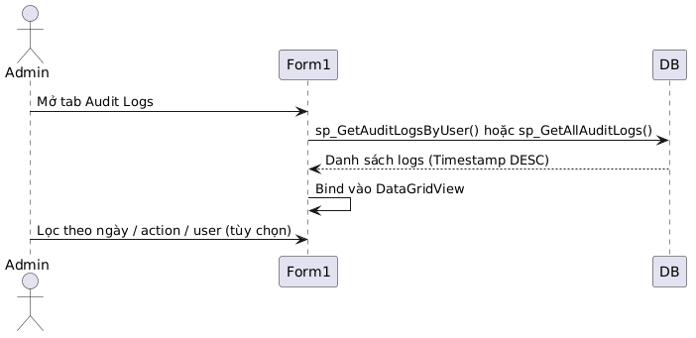

Activity Diagram – UC21
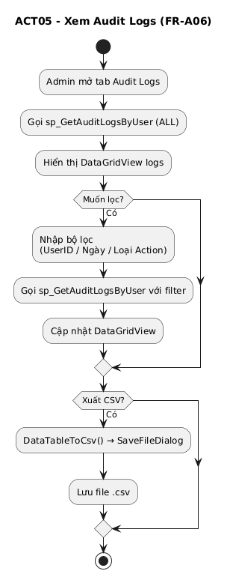

9. RỦI RO & GIẢI PHÁP
ID | Rủi Ro | Xác Suất | Tác Động | Giải Pháp
R01 | Translation API vượt quota/chi phí cao | Trung bình | Cao | Cache bản dịch vào DB, chỉ gọi API khi chưa có
R02 | GPS không chính xác trong nhà/tòa nhà | Cao | Trung bình | Cho phép chọn vị trí thủ công trên bản đồ
R03 | TTS không hỗ trợ đủ ngôn ngữ trên thiết bị | Thấp | Trung bình | Kiểm tra locale availability, fallback về en-US
R04 | SQL Server kết nối chậm hoặc ngắt | Thấp | Cao | Connection pooling, retry logic, timeout handling
R05 | POI Owner đăng thông tin sai/spam | Trung bình | Cao | Quy trình phê duyệt bắt buộc, Admin review trước publish

10. LỘ TRÌNH PHÁT TRIỂN
Giai Đoạn | Thời Gian | Mục Tiêu | Deliverables
Phase 1 – Foundation | Tuần 1-2 | Setup database và infrastructure | SQL Server schema, Stored Procedures, Entity Models
Phase 2 – Admin App | Tuần 3-4 | Xây dựng ứng dụng quản trị | Login, Dashboard, POI Management, Approval workflow
Phase 3 – POI Owner App | Tuần 5-6 | Xây dựng ứng dụng chủ địa điểm | Registration, Login, POI CRUD, Submit for approval
Phase 4 – Tourist App Core | Tuần 7-9 | Tính năng cốt lõi Tourist App | Google Maps, POI nearby, POI detail view
Phase 5 – AI Features | Tuần 10-11 | Translation & TTS | Multi-language translation, Text-to-Speech integration
Phase 6 – Testing & QA | Tuần 12-13 | Kiểm thử toàn hệ thống | Unit tests, Integration tests, UAT, Bug fixes
Phase 7 – Launch | Tuần 14 | Triển khai sản phẩm | Production deployment, User documentation, Demo

Confidential – Internal Use Only

